Maths CM - Leçon de mesure – Les longueurs - Page 1

Les longueurs

Définition
Pour mesurer la distance entre deux points, on utilise les mesures de longueurs.

Unités
Dans les mesures de longueurs, l’unité principale est le mètre (m).
On peut aussi utiliser :
• des unités plus petites, les sous-multiples du mètre (millimètre, centimètre, décimètre) ;
• des unités plus grandes, les multiples du mètre (décamètre, hectomètre, kilomètre).

plus grand que le mètre |  |  |  | plus petit que le mètre
kilo | hecto | déca |  | déci | centi | milli
km | hm | dam | m | dm | cm | mm

Chaque mesure se fait dans l’unité la plus adaptée à sa taille.
Exemples : On exprime :
- la taille d’une fourmi en millimètre,
- la taille d’un bébé en centimètre,
- la longueur d’une voiture ou d’un camion en mètre
- la longueur d’un terrain de basketball en décamètre
- la longueur d’un champ en hectomètre
- et la distance entre deux villes en kilomètre.

Instruments de mesure
Pour mesurer des longueurs, on peut utiliser différents instruments de mesure : la règle graduée, le mètre ruban, le pied à coulisse, la toise, le télémètre laser, etc.…
Généralement, un élève utilisera la règle graduée.
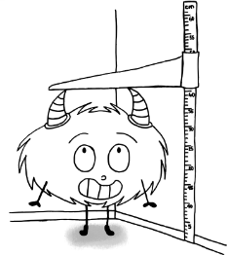
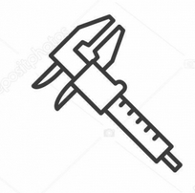
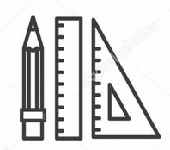
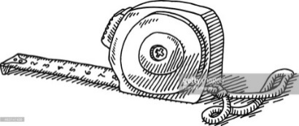

Maths CM - Leçon de mesure – Les longueurs - Page 2

Pour mesurer un segment
Je place le trait du 0 de la règle sur une extrémité du segment.
Je regarde à l’autre extrémité du segment.

Exemple avec le segment a :  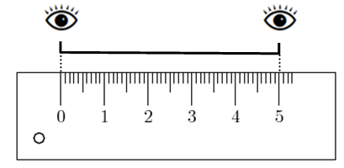  Le segment a mesure 5 cm. | Exemple avec le segment b :  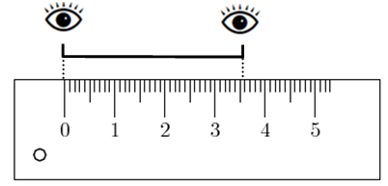  Le segment b mesure 3 cm 6 mm.  On peut aussi dire : 3,6 cm.

Pour tracer un segment
Exemple : Je dois tracer un segment de 3 cm.

Je fais un petit trait au 0 pour marquer le début de mon segment.  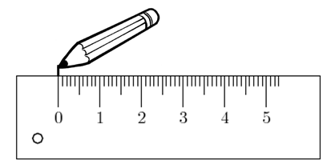 | J’appuie bien la mine de mon crayon sur la règle pour tracer un trait droit.  Je m’arrête à la longueur voulue.  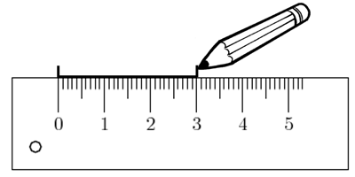

Conversion de longueurs
On dit que l’on convertit des mesures de longueurs quand on les exprime dans une unité différente.
Exemple : Quand on exprime des kilomètres en mètres (2 km = 2 000 m).

Pour convertir des mesures, c'est-à-dire les exprimer dans des unités différentes, on utilise un tableau de conversion.
km | hm | dam | m | dm | cm | mm

Cela sert pour comparer des longueurs, résoudre des problèmes…

Maths CM - Leçon de mesure – Les longueurs - Page 3

Mesurer un périmètre
On peut avoir besoin de calculer la longueur du périmètre d’une figure plane, c’est-à-dire la longueur « du tour » de cette figure. Par exemple, on va calculer le périmètre d’un jardin pour acheter le bon métrage de grillage. Pour cela, on calcule la somme de tous les côtés.

Exemple1  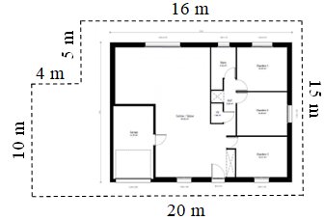  16 + 15 + 20 + 10 + 4 + 5 = 70  Périmètre = 70 m | Exemple 2  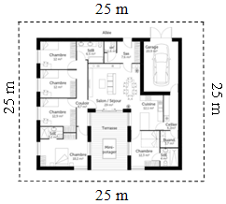  25 + 25 + 25 + 25 = 100  ou on peut utiliser  la formule du périmètre du carré :  P = côté x 4  25 x 4 = 100  Périmètre = 100 m

Exemple 3
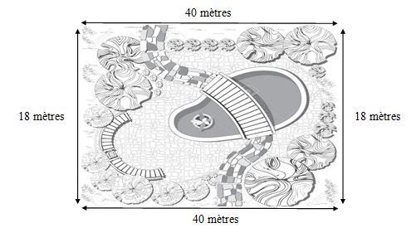
Le périmètre de ce jardin est :
P = 40 + 18 + 40 + 18 = 116

ou on peut utiliser la formule du périmètre du rectangle :
P = (Longueur + largeur) x 2
(40 + 18) x 2 = 116
Périmètre = 116 m

Entraînement – Longueurs - Page 1
1* - Mesure les segments suivants :

A B

[ AB ] = ........................

C D

[ CD ] = ........................

E F

[ EF ] = ........................

G H

[ GH ] = ........................

I J

[ IJ ] = ........................

K L

[ KL ] = ........................

2* - Trace les segments suivants :
[ MN ] = 8 cm ; [ OP ] = 9 cm 7 mm ; [ QR ] = 14 cm 2 mm ;
[ ST ] = 7 cm 6 mm

Entraînement – Longueurs - Page 2

3* - Retrouve les différentes mesures, en les coloriant de la même couleur :

a – la longueur d’un stylo  (rouge) | b – la distance Paris-Strasbourg  (vert) | c – la longueur de la cour de récréation  (bleu)
d – la hauteur d’une maison  (marron) | e – la largeur d’un trombone  (gris) | f – l’épaisseur d’un livre  (jaune)

2 cm | 15 cm | 4 mm | 27 m | 7 m | - km

4 - Complète chaque mesure avec l’unité qui convient :

* cm, m ou km : | ** cm, m, dam ou km :
  a | la taille d’un élève :  1 ..........
  b | la largeur de la classe :  7 ..........
  c | la hauteur d’un immeuble :  12 ..........
  d | la longueur d’une gomme :  4 ..........
  e | la distance Soissons-Reims :  50 ..........
  f | la longueur d’un terrain de basket :  2 .......... 8 ..........
  g | la largeur d’un tableau noir :  1 .......... 50 ..........
  h | une piscine olympique :  50 ..........
  i | la largeur d’une feuille de classeur :  21 ..........
  j | un marathon :  42 ..........

5* - Avec quoi mesure-t-on ces longueurs ? Surligne le bon instrument :

la hauteur de ta table | la règle | le mètre | le décamètre | le compteur kilométrique
la longueur d’un trombone | la règle | le mètre | le décamètre | le compteur kilométrique
la distance Soissons - Marseille | la règle | le mètre | le décamètre | le compteur kilométrique
la longueur d’un terrain de basket | la règle | le mètre | le décamètre | le compteur kilométrique
la longueur d’un segment | la règle | le mètre | le décamètre | le compteur kilométrique
la longueur de la cour | la règle | le mètre | le décamètre | le compteur kilométrique

Entraînement – Longueurs - Page 3

6 * – Ecris les mots qui correspondent aux abréviations. | 7 * - Construis le tableau des mesures de longueur.  8 * - Place les mesures suivantes dans le tableau des mesures de longueur.
  mm
  cm
  dm
  m
  dam
  hm
  km
  8 kilomètres | 9 centimètres
  3 décamètres | 6 millimètres
  1 décimètre | 5 mètres
  2 hectomètres | 4 décimètres

9 * – Ecris les abréviations et les mots des mesures de longueur, de la plus petite unité à la plus grande. | 10 * - Construis le tableau des mesures de longueur.  11 * - Place les mesures suivantes dans le tableau des mesures de longueur.
  53 centimètres | 850 millimètres
  958 décamètres | 63 hectomètres
  45 décimètres | 500 mètres
  24 kilomètres | 846 décimètres

12 * – Ecris les abréviations et les mots des mesures de longueur, de la plus grande unité à la plus petite. | 13 * - Construis le tableau des mesures de longueur.  14 * - Place les mesures suivantes dans le tableau des mesures de longueur.
  86 décamètres | 96 hectomètres
  9 832 mètres | 634 centimètres
  8 kilomètres | 9 000 décimètres
  47 millimètres | 384 décimètres

Entraînement – Longueurs - Page 4

15 – Construis le tableau des mesures de longueur. Puis effectue les conversions suivantes.

* en cm | * en cm | ** en cm
  a | 8 m
  b | 5 dm
  c | 3 dam
  d | 7 m
  e | 9 km
  a | 75 m
  b | 86 dm
  c | 350 m
  d | 82 dam
  e | 253 m
  a | 650 dam
  b | 752 m
  c | 85 hm
  d | 780 m
  e | 630 dm

16 – Construis le tableau des mesures de longueur. Puis effectue les conversions suivantes.

* en m | * en m | ** en m
  a | 8 dam
  b | 5 km
  c | 3 dam
  d | 7 km
  e | 9 hm
  a | 75 dam
  b | 86 hm
  c | 357 dam
  d | 82 hm
  e | 32 km
  a | 650 dam
  b | 75 hm
  c | 805 hm
  d | 78 km
  e | 630 dam

17 – Construis le tableau des mesures de longueur. Puis effectue les conversions suivantes.

* en cm | * en m | ** en m
  a | 85 mm
  b | 650 mm
  c | 621 mm
  d | 53 mm
  e | 400 mm
  a | 345 dm
  b | 749 cm
  c | 57 dm
  d | 900 dm
  e | 60 dm
  a | 4 dm
  b | 75 cm
  c | 3 049 mm
  d | 53 cm
  e | 2 cm

Entraînement – Longueurs - Correction

1* - Mesure les segments suivants :  [ AB ] = ........................ 8 cm  [ CD ] = ........................ 4 cm 6 mm  [ EF ] = ........................ 12 cm  [ GH ] = ........................ 10 cm 8 mm  [ IJ ] = ........................ 7 mm  [ KL ] = ........................ 6 cm 3 mm | 2* - Trace les segments suivants :  Cf calque  [ MN ] = 8 cm ; [ OP ] = 9 cm 7 mm ; [ QR ] = 14 cm 2 mm ;  [ ST ] = 7 cm 6 mm

Ex 15 : Par ajout de 0

* en cm | * en cm | ** en cm
  a | 8 m 800
  b | 5 dm 50
  c | 3 dam 3 000
  d | 7 m 700
  e | 9 km 900 000
  a | 75 m 7 500
  b | 86 dm 860
  c | 350 m 35 000
  d | 82 dam 82 000
  e | 253 m 25 300
  a | 650 dam 650 000
  b | 752 m 75 200
  c | 85 hm 850 000
  d | 780 m 78 000
  e | 630 dm 6 300

Ex 16 : Par ajout de 0

* en m | * en m | ** en m
  a | 8 dam 80
  b | 5 km 5 000
  c | 3 dam 30
  d | 7 km 7 000
  e | 9 hm 900
  a | 75 dam 750
  b | 86 hm 8 600
  c | 357 dam 3 570
  d | 82 hm 8 200
  e | 32 km 32 000
  a | 650 dam 6 500
  b | 75 hm 7 500
  c | 805 hm 80 500
  d | 78 km 78 000
  e | 630 dam 6 300

Ex 17 : Par placement de ,

* en cm | * en m | ** en m
  a | 85 mm 8,5
  b | 650 mm 65,0
  c | 621 mm 62,1
  d | 53 mm 5,3
  e | 400 mm 40,0
  a | 345 dm 34,5
  b | 749 cm 7,49
  c | 57 dm 5,7
  d | 900 dm 90,0
  e | 60 dm 6,0
  a | 4 dm 0,4
  b | 75 cm 0,75
  c | 3 049 mm 3,049
  d | 53 cm 0,53
  e | 2 cm 0,02

Entraînement – Longueurs - Page 5

18 – Construis le tableau des mesures de longueur. Puis effectue les conversions suivantes.

* en m | * en cm | ** en m
  a | 35 dm
  b | 640 dm
  c | 725 cm
  d | 285 dm
  e | 7 000 mm
  a | 5 dam
  b | 27 dm
  c | 80 m
  d | 78 dm
  e | 2 m
  a | 53 dam
  b | 245 cm
  c | 2 900 mm
  d | 7 dm
  e | 258 cm

19 – Construis le tableau des mesures de longueur. Puis effectue les conversions suivantes.

* en cm | * en m | ** en cm
  a | 5 dam
  b | 48 dm
  c | 24 m
  d | 530 dm
  e | 7 m
  a | 25 dm
  b | 800 cm
  c | 5 872 mm
  d | 304 dm
  e | 54 dm
  a | 450 mm
  b | 7 dm
  c | 5 463 mm
  d | 8 m
  e | 7 mm

20 – Construis le tableau des mesures de longueur. Puis effectue les conversions suivantes.

* en cm | * en m | ** en m
  a | 75 dm
  b | 53 dam
  c | 32 m
  d | 652 dm
  e | 4 m
  a | 37 dm
  b | 500 cm
  c | 4 587 mm
  d | 708 dm
  e | 63 dm
  a | 587 dm
  b | 9 km
  c | 6 dm
  d | 384 cm
  e | 35 hm

Entraînement – Longueurs - Correction

Ex 18 : * Par placement de , ; * Par ajout de 0 ; ** Mélangés

* en m | * en cm | ** en m
  a | 35 dm 3,5
  b | 640 dm 64,0
  c | 725 cm 7,25
  d | 285 dm 28,5
  e | 7 000 mm 7,000
  a | 5 dam 50
  b | 27 dm 270
  c | 80 m 8 000
  d | 78 dm 780
  e | 2 m 200
  a | 53 dam 530
  b | 245 cm 2,45
  c | 2 900 mm 2,900
  d | 7 dm 0,7
  e | 258 cm 2,58

Ex 19 : * Par ajout de 0 ; * Par placement de , ; ** Mélangés

* en cm | * en m | ** en cm
  a | 5 dam 5 000
  b | 48 dm 480
  c | 24 m 2 400
  d | 530 dm 5 300
  e | 7 m 700
  a | 25 dm 2,5
  b | 800 cm 8,00
  c | 5 872 mm 5,872
  d | 304 dm 3,04
  e | 54 dm 5,4
  a | 450 mm 45,0
  b | 7 dm 70
  c | 5 463 mm 546,3
  d | 8 m 800
  e | 7 mm 0,7

Ex 20 : * Par ajout de 0 ; * Par placement de , ; ** Mélangés

* en cm | * en m | ** en m
  a | 75 dm 750
  b | 53 dam 53 000
  c | 32 m 3 200
  d | 652 dm 6 520
  e | 4 m 400
  a | 37 dm 3,7
  b | 500 cm 5,00
  c | 4 587 mm 4,587
  d | 708 dm 70,8
  e | 63 dm 6,3
  a | 587 dm 58,7
  b | 9 km 9 000
  c | 6 dm 0,6
  d | 384 cm 3,84
  e | 35 hm 3 500

Entraînement – Longueurs - Page 6

21* – Calcule le périmètre de cette chambre.  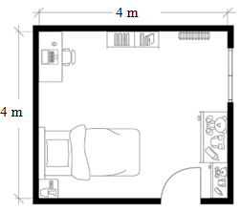 | 22** – Calcule le périmètre de cette chambre.  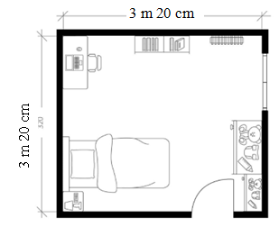
23* – Calcule le périmètre de ce terrain de basket.  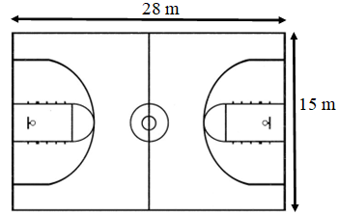 | 24** – Calcule le périmètre de ce terrain de basket.  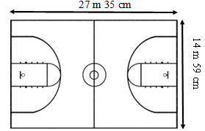
25** – Calcule le périmètre de ce jardin.

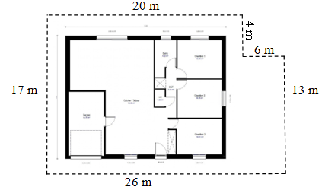

Entraînement – Longueurs - Page 7
26 - Résous les problèmes suivants.

a - * Léon mesure 127 cm. Matéo mesure 149 cm.
Quel est leur écart de taille ?
b - * Pour aller à l’école Mohamed parcourt 512 m sur un chemin et 374 m sur une route.
Quelle est la distance entre la maison et l’école ?
c - ** L’an dernier, Louis mesurait 1450 mm. En 1 an, il a grandi de 6 cm.
Combien mesure-t-il maintenant ? Donne le résultat en m.
d - ** Pour aller à l’école Jean parcourt 368 m sur un chemin et 2 km 350 m sur une route.
Quelle est la distance entre la maison et l’école ? Donne le résultat en km.

26 - Résous les problèmes suivants.

a - * Léon mesure 127 cm. Matéo mesure 149 cm.
Quel est leur écart de taille ?
b - * Pour aller à l’école Mohamed parcourt 512 m sur un chemin et 374 m sur une route.
Quelle est la distance entre la maison et l’école ?
c - ** L’an dernier, Louis mesurait 1450 mm. En 1 an, il a grandi de 6 cm.
Combien mesure-t-il maintenant ? Donne le résultat en m.
d - ** Pour aller à l’école Jean parcourt 368 m sur un chemin et 2 km 350 m sur une route.
Quelle est la distance entre la maison et l’école ? Donne le résultat en km.

26 - Résous les problèmes suivants.

a - * Léon mesure 127 cm. Matéo mesure 149 cm.
Quel est leur écart de taille ?
b - * Pour aller à l’école Mohamed parcourt 512 m sur un chemin et 374 m sur une route.
Quelle est la distance entre la maison et l’école ?
c - ** L’an dernier, Louis mesurait 1450 mm. En 1 an, il a grandi de 6 cm.
Combien mesure-t-il maintenant ? Donne le résultat en m.
d - ** Pour aller à l’école Jean parcourt 368 m sur un chemin et 2 km 350 m sur une route.
Quelle est la distance entre la maison et l’école ? Donne le résultat en km.

Entraînement – Longueurs - Correction

21* – Calcule le périmètre de cette chambre.  4 x 4 = 16 m | 22** – Calcule le périmètre de cette chambre.  3,20 x 4 = 12,80 m
23* – Calcule le périmètre de ce terrain de basket.  (28 +15) x 2 = 43 x 2 = 86 m | 24** – Calcule le périmètre de ce terrain de basket.  (27,35 +14,59) x 2 = 41,94 x 2 = 83,88 m
25** – Calcule le périmètre de ce jardin.

20 + 4 + 6 + 13 + 26 + 17 = 86 m

26 - Résous les problèmes suivants.

a - * Léon mesure 127 cm. Matéo mesure 149 cm.
Quel est leur écart de taille ?
149 – 127 = 22 cm

b - * Pour aller à l’école Mohamed parcourt 512 m sur un chemin et 374 m sur une route.
Quelle est la distance entre la maison et l’école ?
512 + 374 = 886 m

c - ** L’an dernier, Louis mesurait 1450 mm. En 1 an, il a grandi de 6 cm.
Combien mesure-t-il maintenant ? Donne le résultat en m.
1450 + 60 = 1510 mm = 1,51 m ou 1 m 51 cm

d - ** Pour aller à l’école Jean parcourt 368 m sur un chemin et 2 km 350 m sur une route.
Quelle est la distance entre la maison et l’école ? Donne le résultat en km.
2350 + 368 = 2718 m = 2,718 = 2 km 718 m

Cahier de classe – Les mesures de longueurs – Page 1
1* - Mesure les segments suivants:
[ AB ] = ………………… | [ CD ] = …………………
[ EF ] = ………………… | [ GH ] = …………………
[ IJ] = ………………… | [ KL ] = …………………

A B

C D

E F

G H

I J

K L

2* – Trace, sur une feuille blanche, les segments suivants:
[ AB ] = 8 cm [ CD ] = 6 cm 2 mm [ EF ] = 7 cm 5 mm
[ GH ] = 4 cm 8 mm [ IJ] = 11 cm 7 mm [ KL ] = 8 mm

3 - Complète chaque mesure avec l’unité qui convient :

* cm, m ou km : | ** mm, cm, m, dam ou km :
  a | la hauteur d’une girafe :  4 ..........
  b | la longueur d’un écran d’ordinateur :  50 ..........
  c | la longueur d’une fourchette :  19 ..........
  d | la distance Reims-Nantes :  517 ..........
  e | la longueur d’un terrain de handball :  4 ..........
  f | la distance Soissons-Braine :  19 ..........
  g | la longueur d’une abeille :  1 .......... 2 ..........
  h | la hauteur d’une armoire :  2 .......... 30 ..........

Cahier de classe – Les mesures de longueurs – Page 2

4* - Avec quoi mesure-t-on ces longueurs ? Surligne le bon instrument :

longueur de la classe | la règle | le mètre | le décamètre | le compteur kilométrique
distance Reims-Paris | la règle | le mètre | le décamètre | le compteur kilométrique
longueur d’une craie | la règle | le mètre | le décamètre | le compteur kilométrique
longueur d’un terrain de basket | la règle | le mètre | le décamètre | le compteur kilométrique

5 – Construis le tableau des mesures de longueur. Puis effectue les conversions suivantes.

* en cm | * en m | ** en m
  a | 28 dm
  b | 5 dam
  c | 637 m
  d | 74 dm
  e | 9 m
  a | 49 dm
  b | 600 cm
  c | 3 582 mm
  d | 509 dm
  e | 75 dm
  a | 963 dm
  b | 5 km
  c | 7 cm
  d | 982 cm
  e | 36 hm

6* – Calcule le périmètre de cette cuisine :  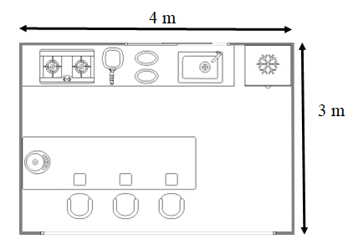 | 7** – Calcule le périmètre de cette cuisine :  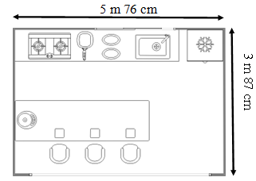

Cahier de classe – Les mesures de longueurs – Page 3

8* – Calcule le périmètre de cette cuisine :  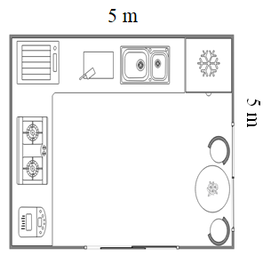 | 9** – Calcule le périmètre de cette pièce :  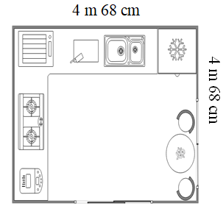
10** – Calcule le périmètre de ce jardin.

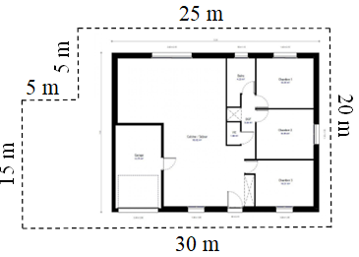

11 - Résous les problèmes suivants.

a* - L’an dernier Sofia mesurait 132 cm.  Cette année elle mesure 143 cm.  De combien Sofia a-t-elle grandi ? | b - * Pour aller à la piscine Samia parcourt  215 m sur un chemin et 856 m sur une route.  Quelle est la distance entre la maison et la piscine ?
c - ** Marie habite à 2 km du stade. Ce matin, pour son entraînement, elle s’y rend à pied. Elle passe devant un panneau qui indique : « Stade à 500m ».  Quelle distance a-t-elle déjà parcourue ? Indique la réponse en km. | d - ** M. Rapido participe à un triathlon. Il doit réaliser 3 épreuves : 75 dam de natation, 20 km de cyclisme et 50 hm de course à pied.  Quelle distance parcourra-t-il en km s’il réussit toutes les épreuves ?

Cahier de classe – Les mesures de longueurs – Correction

1* - Mesure les segments suivants: |  | 2* - Trace les segments suivants :  Cf calque  [ AB ] = 8 cm [ CD ] = 6 cm 2 mm [ EF ] = 7 cm 5 mm [ GH ] = 4 cm 8 mm [ IJ] = 11 cm 7 mm [ KL ] = 8 mm
  [ AB ] = 6,8 cm | [ CD ] = 10,1 cm
  [ EF ] = 14,6 cm | [ GH ] = 8,9 cm
  [ IJ] = 9,4 cm | [ KL ] = 0,5 cm
5* en cm | * en m |  | ** en m
  a | 28 dm 280
  b | 5 dam 5 000
  c | 637 m 63 700
  d | 74 dm 740
  e | 9 m 900
  a | 49 dm 4,9
  b | 600 cm 6,00
  c | 3 582 mm 3,582
  d | 509 dm 50,9
  e | 75 dm 7,5
  a | 963 dm 96,3
  b | 5 km 5 000
  c | 7 cm 0,07
  d | 982 cm 9,82
  e | 36 hm 3 600
6* – Calcule le périmètre de cette cuisine :  (4 + 3) x 2 = 7 x 2 = 14 m |  | 7** – Calcule le périmètre de cette cuisine :  (5,76 + 3,87) x 2 = 9,63 x 2 = 19,26 m
8* – Calcule le périmètre de cette cuisine :  5 x 4 = 20 m |  | 9** – Calcule le périmètre de cette pièce :  4,68 x 4 = 18,72
10** – Calcule le périmètre de ce jardin.
25 + 20 + 30 + 15 + 5 + 5 = 100 m

11
a - * L’an dernier Sofia mesurait 132 cm. Cette année elle mesure 143 cm. De combien Sofia a-t-elle grandi ?
143 – 132 = 11 cm
b - * Pour aller à la piscine Samia parcourt 215 m sur un chemin et 856 m sur une route.
Quelle est la distance entre la maison et la piscine ?
215 + 856 = 1 071 m
c - ** Marie habite à 2 km du stade. Ce matin, pour son entraînement, elle s’y rend à pied. Elle passe devant un panneau qui indique : « Stade à 500m ».
Quelle distance a-t-elle déjà parcourue ? Indique la réponse en km.
2000 – 500 = 1500 m = 1,5 km = 1 km 500 m
d - ** M. Rapido participe à un triathlon. Il doit réaliser 3 épreuves : 75 dam de natation,
20 km de cyclisme et 50 hm de course à pied.
Quelle distance parcourra-t-il en km s’il réussit toutes les épreuves ?
750 m + 20 000 + 5 000 = 25 750 m = 27,500 km = 27 km 500 m

Evaluation de mathématiques – Les mesures – Page 1
Signature :

NA | PA | A | Prénom : …………………………. …….. / …….. / 20 . .  Evaluation * aménagée ** ordinaire
 |  |  | Maîtriser les mesures de longueurs.

1* - Mesure les segments suivants:
A B

C D

E F

G H

I J

K L

2* – Trace, sur une feuille blanche, les segments suivants :
[ AB ] = 8 cm [ CD ] = 6 cm 2 mm [ EF ] = 7 cm 5 mm
[ GH ] = 8 mm [ IJ] = 11 cm 7 mm [ KL ] = 4 cm 8 mm

3 - Complète chaque mesure avec l’unité qui convient :

* cm, m ou km : | ** mm, cm, m, dam ou km :
  a | la hauteur de la tour Eiffel :  321 ..........
  b | la longueur du tableau de la classe :  7 …………
  c | la distance Paris-Marseille :  804 …………
  d | la longueur d’une boîte de mouchoirs : 23 …………
  e | la longueur d’un terrain de handball :  9 ..........
  f | la longueur d’un grain de riz :  3 ..........
  g | la distance Paris - Lyon :  463 ..........
  h | la hauteur d’une armoire :  2 .......... 30 ..........

4* - Avec quoi mesure-t-on ces longueurs ? Surligne le bon instrument :

longueur d’un crayon de couleur | la règle | le mètre | le décamètre | le compteur km
hauteur d’un bureau | la règle | le mètre | le décamètre | le compteur km
longueur d’un terrain de basketball | la règle | le mètre | le décamètre | le compteur km
distance Renne-Dunkerque | la règle | le mètre | le décamètre | le compteur km

Evaluation de mathématiques – Les mesures – Page 2
5 - Effectue les conversions suivantes.

* en cm | * en m | ** en m
  a | 54 dm
  b | 3 dam
  c | 639 m
  d | 85 dm
  e | 6 m
  a | 58 dm
  b | 900 cm
  c | 6 758 mm
  d | 307 dm
  e | 73 dm
  a | 685 dm
  b | 3 km
  c | 2 cm
  d | 782 cm
  e | 63 hm

6* – Calcule le périmètre de cette cuisine :  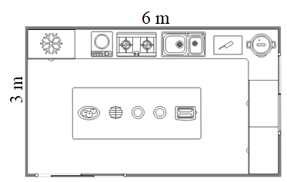 | 7** – Calcule le périmètre de cette pièce :  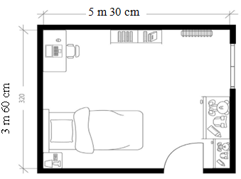

8* – Calcule le périmètre de ce salon.  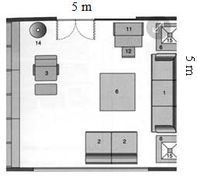 | 9** – Calcule le périmètre de ce salon.  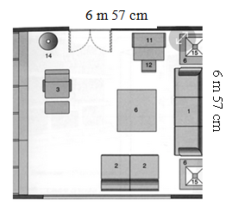

Evaluation de mathématiques – Les mesures – Page 3
10** – Calcule le périmètre de cette maison.
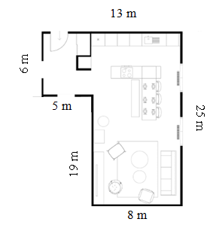

11 - Résous les problèmes suivants.

a - * Cette année, Sam mesure 174 cm. L’année dernière il mesurait 162 cm.
De combien de cm Sam a-t-il grandi ?

b - * L’an dernier Ben mesurait 137 cm. Cette année il a grandi de 14 cm.
Combien Ben mesure-t-il maintenant ?

c - ** Marguerite se rend à la piscine, qui se trouve à 3 km de chez elle. En chemin, elle voit ce panneau : « Piscine à 250 m ».
Quelle distance marguerite a-t-elle déjà parcourue ? Donne la réponse en km.

d - ** Salomé participe à un triathlon. Elle doit réaliser 3 épreuves : 85 dam de natation,
30 km de cyclisme et 70 hm de course à pied.
Quelle distance parcourra-t-elle en km si elle réussit toutes les épreuves ?

Evaluation de mathématiques – Les mesures – Evaluation - Correction

1* - Mesure les segments suivants :  [ AB ] = ........................ 6 cm  [ CD ] = ........................ 0,8 cm  [ EF ] = ........................ 13,6 cm  [ GH ] = ........................ 7,7 cm  [ IJ ] = ........................ 9,3 cm  [ KL ] = ........................ 1,5 cm |  | 2* - Trace les segments suivants :  Cf calque  [ AB ] = 8 cm [ CD ] = 6 cm 2 mm [ EF ] = 7 cm 5 mm [ GH ] = 8 mm [ IJ] = 11 cm 7 mm [ KL ] = 4 cm 8 mm
5 -* en cm | * en m |  | ** en m
  a | 54 dm 540
  b | 3 dam 3 000
  c | 639 m 63 900
  d | 85 dm 850
  e | 6 m 600
  a | 58 dm 5,8
  b | 900 cm 9,00
  c | 6 758 mm 6,758
  d | 307 dm 30,7
  e | 73 dm 7,3
  a | 685 dm 68,5
  b | 3 km 3 000
  c | 2 cm 0,02
  d | 782 cm 7,82
  e | 63 hm 6 300
6* – Calcule le périmètre de cette cuisine :  (6 + 3) x 2 = 9 x 2 = 18 m |  | 7** – Calcule le périmètre de cette pièce :  (5,30 + 3,60) x 2 = 8,9 x 2 = 17,80 m
8* – Calcule le périmètre de ce salon.  5 x 4 = 20 m |  | 9** – Calcule le périmètre de ce salon.  6,57 x 4 = 26,28 m
10** – Calcule le périmètre de cette maison.
13 + 25 + 8 + 19 + 5 + 6 = 76 m
11 - Résous les problèmes suivants.

a - * Cette année, Sam mesure 174 cm. L’année dernière il mesurait 162 cm.
De combien de cm Sam a-t-il grandi ?
174 – 162 = 12 cm

b - * L’an dernier Ben mesurait 137 cm. Cette année il a grandi de 14 cm.
Combien Ben mesure-t-il maintenant ?
137 + 14 = 151 cm

** Marguerite se rend à la piscine, qui se trouve à 3 km de chez elle. En chemin, elle voit ce panneau : « Piscine à 250 m ».
Quelle distance marguerite a-t-elle déjà parcourue ? Donne la réponse en km.
3 000 – 250 = 2 750 m = 2,750 km = 2 km 750 m

** Salomé participe à un triathlon. Elle doit réaliser 3 épreuves : 85 dam de natation,
30 km de cyclisme et 70 hm de course à pied.
Quelle distance parcourra-t-elle en km si elle réussit toutes les épreuves ?
850 + 30 000 + 7 000 = 37 850 m = 37,850 km = 37 km 850 m

